 | ISTITUTO STATALE DI ISTRUZIONE SUPERIORE “E. FERMI”  Istituto Tecnico Tecnologico e Istituto Professionale  ( 0575/ 593027 P.zza Matteotti 1, 52011 Bibbiena (AR)  e-mail: segreteria@isisfermi.it - aris01200b@istruzione.it aris01200b@pec.istruzione.it  Codice Fiscale 80000110512 – Codice Univoco Ufficio UFXFB4 | 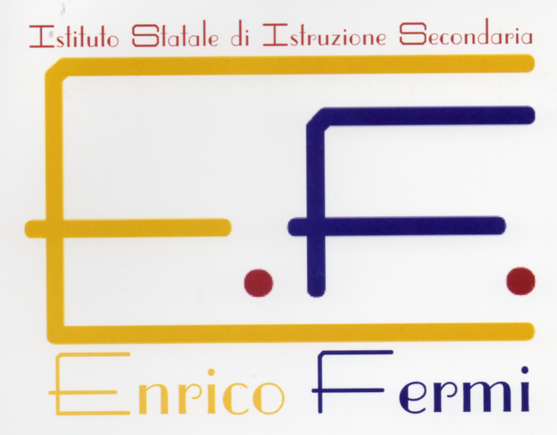

Al Dirigente Scolastico

I.S.I.S “E. Fermi” Bibbiena (AR)

_l_ sottoscritt_ ________________________________________ docente con contratto a tempo indeterminato/determinato * in servizio presso Codesto Istituto, avendo già usufruito nell’a.s. 2022/2023 di n._____ giorni di ferie,

CHIEDE
di poter usufruire di
n. _____ gg. di ferie dal _________________ al _________________
n. _____ gg. di ferie dal _________________ al _________________

e di
n. _____ gg di fest. soppresse in data ___________ ___________
___________ ___________

Il recapito durante il periodo estivo sarà il seguente:
_________________________________________________________________________________________________________________________________________________________________________________
* Dichiara di trovarsi al _________anno
di servizio (per anno si intende un servizio prestato per almeno 180 gg)

Bibbiena, ___________ Firma__________________________

VISTO SI CONCEDE/NON SI CONCEDE
IL DIRIGENTE SCOLASTICO
prof. Egidio TERSILLO
Firma autografa omessa ai sensi
dell'art. 3 del D. Lgs.n. 39/1993

